1. Введение
Что такое SERS (Surface-Enhanced Raman Spectroscopy). Спектры получены методом SERS с подложкой от двух классов бактерий Первичные данные имеют разную длину, интенсивность, пробелы и шум. Спектры сняты на подложках Au.
Зачем нужен машинный анализ спектров (например, для классификации бактерий).
Цель работы: разработать устойчивый метод анализа спектров для классификации бактерий.
Для достижения поставленной цели необходимо выполнить следующие задачи:
1. Собрать все спектры в один датасет. Обработать спектральные данные для корректной интерпретации. Привести диапазон в одну шкалу.
2. Найти локальные пики спектра.
3. Обучить модель искусственного интеллекта.
4. Оценить точность предсказаний модели.
2. Предобработка
Для корректного применения методов машинного обучения в данной работе была реализована многоступенчатая схема предварительной обработки спектральных данных, включающая: интерполяцию на общую сетку, биннинг (сглаживание), нормализация, а также последующее извлечение пиков. После того как, с помощью спектрометра Nicolet Almega XR на подложке золота Au получили «сырые» данные шести спектров (три из них золотистый стафилококк, три синегнойная палочка Pseudomonas) в виде таблицы [волновое число, интенсивность] с размерностью $n×2$, где $n$ это количество волновых чисел и соответствующих интенсивностей для определенного спектра, все таблицы были собраны вместе и транспонированы так, что размерность стала $m×n$, где $m$ – количество спектров, $n$ – количество волновых чисел и их интенсивностей. Также в конце была добавлена еще одна колонна показывающая принадлежность $m$ к определенному классу (1 или 0, грамположительные или грамотрицательные бактерии соответственно рис.1).
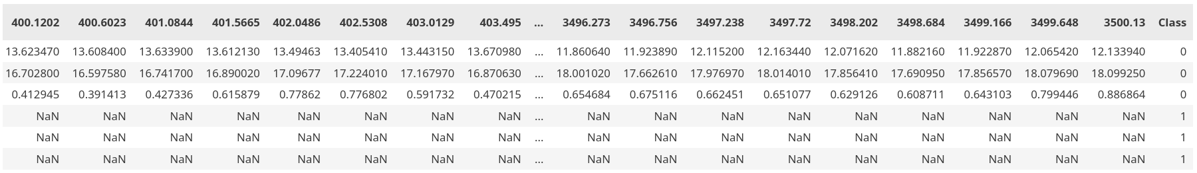
Рисунок 1. Датасет для дальнейшего обучения модели.
Обратим внимание что диапазон интенсивности и волновых чисел для разных классов отличается (от 400 до 3500 cm⁻¹ для Staphylococcus, от 800 до 3000 cm⁻¹ для Pseudomonas), у разных спектров значения начинались и заканчивались на различных участках, некоторые точки были пропущены (NaN), чтобы в исходном датасете не было пустых значений NaN, данные были интерполированы методом ближайшего соседа (nearest neighbor) [1] и приведены в общий диапазон (от 800 до 3000 cm⁻¹). Это позволило сохранить форму сигнала, не добавляя лишнего шума или артефактов, но в тоже время привело к потере некоторой информации рис.2. Несмотря на это избавление от пустых значений крайне важна для алгоритма.
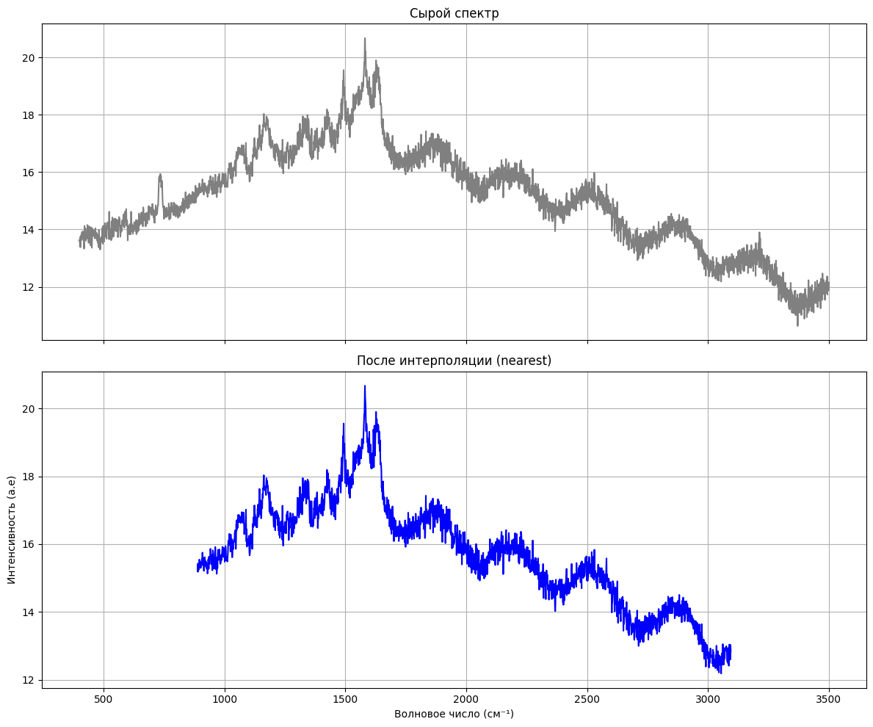
Рисунок 2. Спектр золотистого стафилококка до и после интерполяции (по оси $x$ значения заполнены по ближайшему известному).
После интерполяции данные остаются достаточно «шумными» из-за высокочастотных флуктуаций. Чтобы сохранить форму основных пиков и одновременно избавиться от мелких шумов, применяется интервальный биннинг — объединение точек в группы (окна) и усреднение внутри окна [2]. Результат — сглаженный спектр, в котором сохраняются основные пики (рис.3), но уменьшается влияние фоновых колебаний. Это повышает устойчивость дальнейшего извлечения признаков.
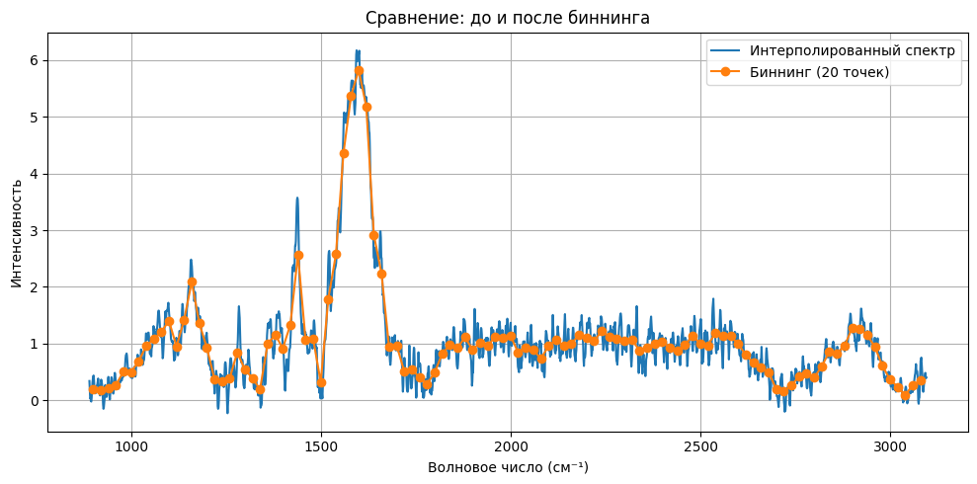
Рисунок 3. Сравнение спектра золотистого стафилококка до и после биннинга. Линии становятся более плавными, а структура основных пиков сохраняется.
Этапы интерполяции и биннинга позволяют: привязать все спектры к единой системе координат, устранить пропущенные значения, уменьшить влияние шума без потери биологически значимых пиков. На выходе мы получаем компактное и стабильное представление каждого спектра, пригодное для последующего анализа.
Для того чтобы спектры имели одинаковый масштаб интенсивностей, необходимо нормировать данные. Есть разные методы нормировки данных, одним из них является MinMax нормировка. Стоит отметить что нормировку по MinMax нужно производить отдельно для каждого спектра, а не для всего датасета, чтобы сохранить форму и уменьшить масштабы, иначе алгоритм запомнит разницу интенсивностей и со 100% точностью будет предсказывать класс, игнорирую «отпечаток» бактерий (Рис.4).
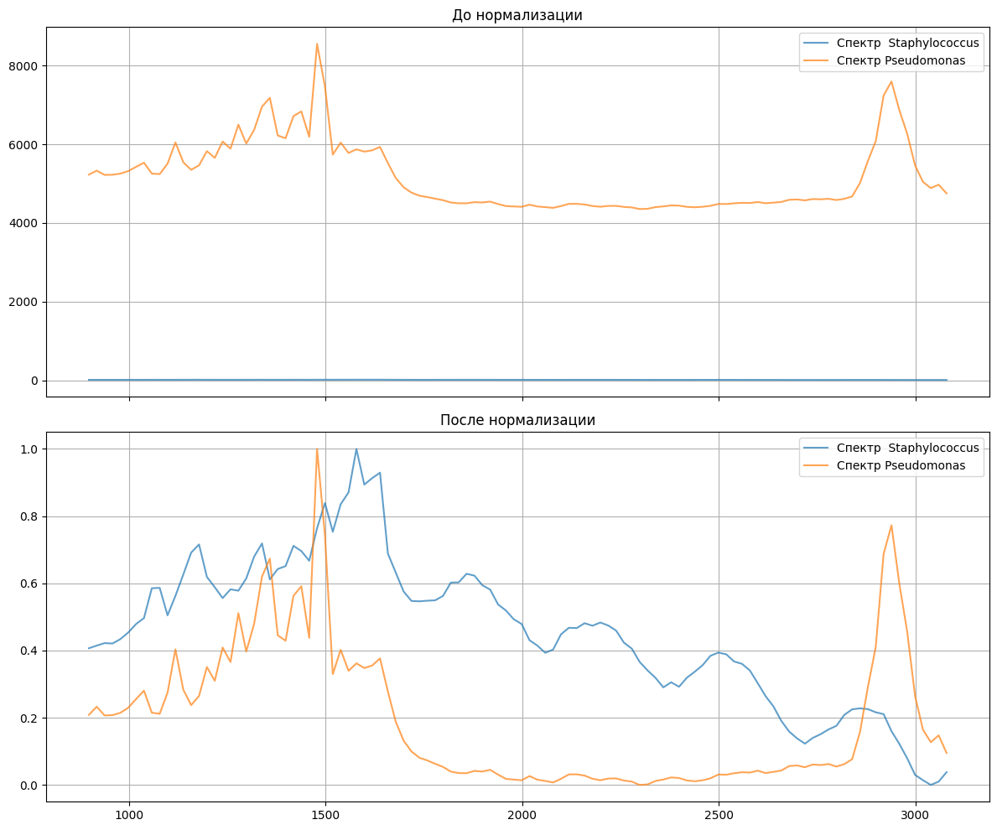
Рисунок 4. Иллюстрация двух разных спектров для разного класса бактерий в одной системе координат.
3. Извлечение признаков
В результате рамановского излучения бактерий с плазмонным усилителем, наблюдаются некоторые характерные пики каждого бактерия. Для извлечение этих пиков была использована функция find_peaks из библиотеки SciPy [3]. На вход подаются уже предобработанные, интерполированные на общую сетку и сглаженные спектры. Обозначим вектор интенсивностей одного спектра как $s=\left[s_{1},s_{2}, ...,{ s}_{m}\right]$, где $m$ – число бинов. Локальным максимумом считается индекс – $i$такой, что выполняется условие:
$s_{i-1}< s_{i} > s_{i+1}$.
Для каждого найденного пика $s_{i}$ вычисляется его величина prominence, на которую пик выступает над локальным основанием:
$prominence_{i}=s_{i}-max(b_{left, i}, b_{right, i})$,
где $b_{left, i}, b_{right, i}$ – уровни «базы» пика слева и справа. Параметр prominence_min задаёт минимальное значение «заметности», ниже которого пики отбрасываются.
Ширина на полувысоте для пика $i$ определяется как:
$FWHM_{i}=x_{right, i }- x_{left, i}$,
где точки $x_{left}$ и $x_{right}$ находятся на уровне $\frac{s_{i}}{2}$. Для каждого пика сохраняем три параметра: Позиция (волновое число $λ_{i}$), амплитуда (высота $s_{i}$), ширина на полувысоте $FWHM_{i}$.
Из всех обнаруженных пиков отбираем топ‑$N$ по убыванию высоты $s_{i}$​. Если пиков меньше $N$, недостающие слоты вектора заполняем нулями. Таким образом для каждого спектра формируется вектор признаков длины (​$λ_{i}$, $s_{i}$, $FWHM_{i}$). В scipy.signal.find_peaks все шаги реализованы внутри и координаты вычисляются автоматически (Рис 5).
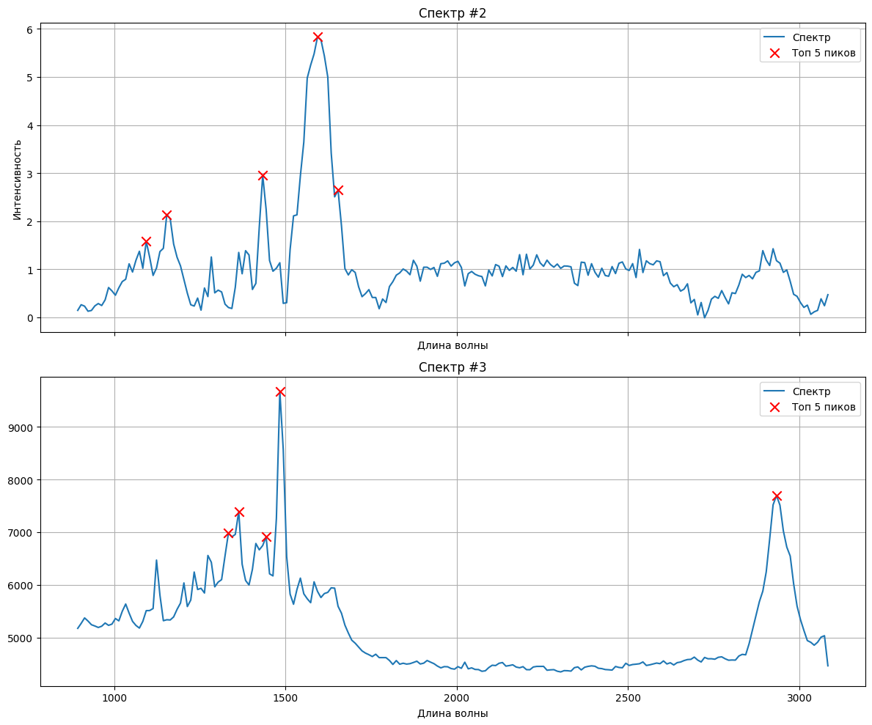
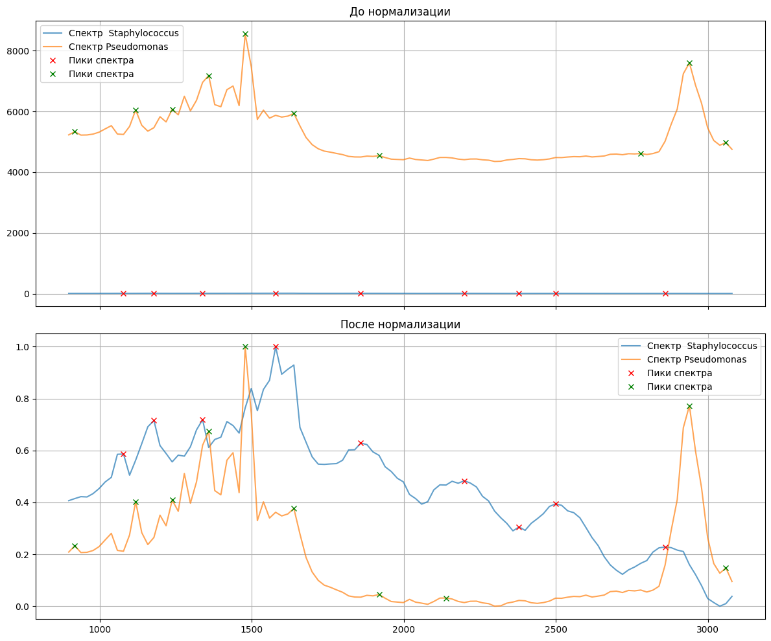
Рисунок 5. Найденные пики в спектрах при помощи scipy.find_peaks.
4. Обучение модели
И тут возникает вопрос для чего все это. Так вот для чего вся обработка собственно делалась – для обучения деревьев. В качестве алгоритма для классификации использовался ансамбль решающих деревьев «случайный лес» []. Что это такое? Если на банальном примере, представьте, что у вас есть много‑много друзей (деревьев), и каждый из них даёт свой независимый совет, к какому классу принадлежит спектр. В конце вы считаете голоса – и получаете итоговый ответ большинства. Почему «случайный»? Каждый «друг‑дерево» смотрит не на все пиксели спектра, а на случайную часть бинов и случайные признаки пиков. Благодаря этому деревья разные и не делают одинаковых ошибок.
В качестве входных признаков выступает уже подготовленные для каждого спектра вектор из 30 чисел (для 10-и пиков): позиции, высоты и ширины пиков. Внутри каждого дерева задаётся вопрос типа «высота пика 1335 см⁻¹ больше ли 0.7?» (0.7 – нормализованная интенсивность). Если да – идёт в одну ветку, если нет – в другую. На каждом уровне дерево задаёт новый простой вопрос, пока не определит класс 0 или 1 где и заканчивается ответвление дерева. Строиться сотню таких деревьев на разных случайных подмножествах данных и признаков. Каждый «деревяшка» голосует за свой класс. Побеждает тот класс, за который проголосовало больше деревьев. Чтобы лес работал лучше, мы перебирали разные варианты с помощью GridSearchCV: сколько деревьев в лесу (50, 100, 200), насколько глубокими могут быть деревья (5, 10, 20 уровней), как строго разбивать узлы (минимальное число образцов в листе). Для оценки качества мы всегда держали в стороне один спектр (LOSO‑CV Leave One Spectrum Out Cross Validation), чтобы проверить, как модель учится на незнакомом примере.
Таким образом случайный лес (RandomForest RF) – это ансамбль $T$ независимых решений на основе решающих деревьев, где финальный прогноз для объекта строится по правилу большинства или на основе усреднённых вероятностей. Каждое дерево $T$ – это двоичное дерево решений (рис.6), где в узле $n$ выбирается признак $j$ и порог $s$ для разделения. Критерием оптимальности служит минимизация взвешенной неопределённости «нечистот». В качестве функции неопределённости $H$ используется, например, индекс Джини или энтропия по Шеннону. Выбираются только те разбиения, подмножества которых дают минимальную неопределенность и так продолжается рекурсивно, пока не достигнуты критерии остановки (максимальная глубина, минимальное число образцов в листе и т. п.).
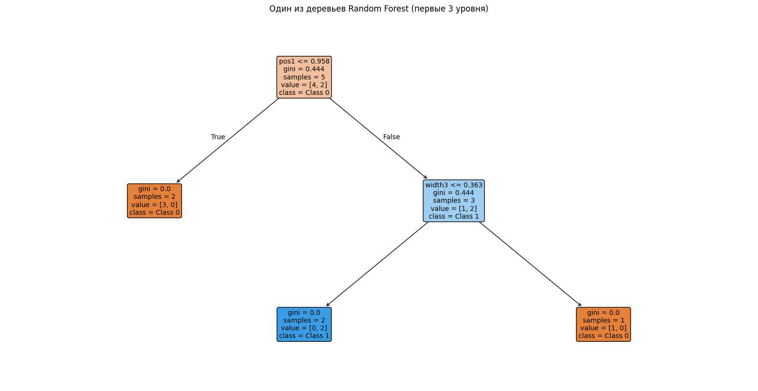
Объединяя $T$ таких «разнообразных» деревьев, RF значительно снижает разброс (variance) прогноза без существенного увеличения смещения (bias). Диверсификация за счёт бутстрепа и случайного выбора признаков гарантирует, что деревья ошибаются по-разному. Совместное голосование усредняет ошибки, повышая стабильность и обобщающую способность. И подбор гиперпараметров (максимальная глубина, минимальное число образцов в листе и т. п.) для деревьев выбирается с помощью GridSearchCV таким образом, чтобы получить наибольшую точность (accuracy) прогноза.
5. Результаты обучения
Balanced accuracy ≈ 0.83 показывает, что 83% или $5/6$ раз лес правильно угадывает класс спектра, взвешивая ошибку каждого класса поровну. Каждое тестирование проводится на отдельном реальном спектре, а остальные используются для обучения (иными словами 5 из всех 6 спектров идет на обучение, а последний спектр на тестирование). Мы используем схему LOSO: на каждом шаге одно реальное измерение (спектр) отвлекается на тест, а остальные пять служат обучающей выборкой. Из шести перекрёстных проверок в пяти модель дала верный ответ, и только один раз ошиблась.
6. Выводы
Выделенные пики соответствуют биологически значимым областям (вне зависимости от масштабов интенсивности)
Пиковые признаки являются устойчивой альтернативой "сырым" спектрам. Предложенная обработка (интерполяция, биннинг, извлечение пиков) позволяет построить надёжную модель даже на малых данных. Работа может быть расширена при появлении новых спектров и/или при добавлении спектров других бактерий.

Приложение.
Листинг программы
import numpy as np
import pandas as pd
from scipy.interpolate import interp1d
from scipy.signal import find_peaks, peak_widths
from sklearn.preprocessing import MinMaxScaler
from sklearn.ensemble import RandomForestClassifier
from sklearn.model_selection import GroupKFold, cross_val_score, GridSearchCV
from sklearn.pipeline import Pipeline
from sklearn.metrics import make_scorer, balanced_accuracy_score

# Интерполяция
def interpolate_common_grid(X, y, wavs, step=1.0):
def get_range(cls):
mask = y == cls
data = X[mask]
valid = (~np.isnan(data)).any(axis=0)
return wavs[valid].min(), wavs[valid].max()
r0, r1 = get_range(0), get_range(1)
start, end = max(r0[0], r1[0]), min(r0[1], r1[1])
grid = np.arange(start, end + step, step)
return np.array([
interp1d(wavs[~np.isnan(row)], row[~np.isnan(row)],
kind='nearest', bounds_error=False, fill_value=0)(grid)
for row in X
]), grid

# Извлечение признаков
def extract_peak_features(X, wvs, top_n=10, prominence=0.02, distance=2):
features = []
for row in X:
peaks, _ = find_peaks(row, prominence=prominence, distance=distance)
heights = row[peaks]
positions = wvs[peaks]
widths, *_ = peak_widths(row, peaks, rel_height=0.5)
if len(peaks) >= top_n:
idxs = np.argsort(heights)[-top_n:]
else:
idxs = np.arange(len(peaks))
feat = []
for i in idxs[::-1]:
feat.extend([positions[i], heights[i], widths[i]])
while len(feat) < top_n*3:
feat.extend([0,0,0])
features.append(feat)
return np.array(features)

# Загрузка датасета
df = pd.read_csv("FINAL.csv")
meta_cols = {"Unnamed: 0", "spectrumID", "Class"}

wavs = np.array(sorted([float(c) for c in df.columns if c not in meta_cols]))
X_raw = df[[str(w) for w in wavs]].values
y = df["Class"].values
groups = df["spectrumID"].values

X_interp, common_wavs = interpolate_common_grid(X_raw, y, wavs)

# Биннинг
n_bins = 20
bin_size = len(common_wavs) // n_bins
binned_wavs = np.array([common_wavs[i*bin_size:(i+1)*bin_size].mean() for i in range(n_bins)])
X_binned = np.array([
[row[i*bin_size:(i+1)*bin_size].mean() for i in range(n_bins)]
for row in X_interp
])

# MinMax нормирование
X_scaled = np.array([MinMaxScaler().fit_transform(row.reshape(-1,1)).flatten() for row in X_binned])
X_features = extract_peak_features(X_scaled, binned_wavs)

# 1. Составим пайплайн: (опционально) масштабирование → классификатор
pipeline = Pipeline([
("scaler", MinMaxScaler()), # можно заменить или убрать
("clf", RandomForestClassifier(random_state=42))
])

# 2. Задаём сетку гиперпараметров
param_grid = {
"clf__n_estimators": [50, 100, 200],
"clf__max_depth": [None, 5, 10, 20],
"clf__min_samples_split": [2, 5, 10],
"clf__min_samples_leaf": [1, 2, 4],
"clf__class_weight": [None, "balanced"]
}

# 3. Настраиваем GroupKFold по spectrumID
gkf = GroupKFold(n_splits=len(np.unique(groups)))

# 4. Создаём GridSearchCV с метрикой сбалансированной точности
grid = GridSearchCV(
estimator=pipeline,
param_grid=param_grid,
cv=gkf.split(X_features, y, groups=groups),
scoring=make_scorer(balanced_accuracy_score),
n_jobs=-1,
verbose=2
)

# 5. Запускаем подбор
grid.fit(X_features, y)

# 6. Смотрим результаты
print("Лучшие параметры:", grid.best_params_)
print("Лучшее значение balanced_accuracy:", grid.best_score_)

Литература.
- Функция scipy.interpolate.interp1d из библиотеки SciPy языка программирования Python.
URL: https://docs.scipy.org/doc/scipy/reference/generated/scipy.interpolate.interp1d.html#scipy.interpolate.interp1d
2. Электронный ресурс
URL:
https://ru.statisticseasily.com/глоссарий/что-такое-биннинг/
3.

